学校代码： 10752
注：此处是论文中英文题目，中文题目，不超过20个汉字，居中，字体：黑体加粗，字号：二号，行距：多倍行距1.25，间距：段前、后段均为0行，取消网格对齐选项。英文题目，与中文题目对应，居中，字体：Times New Roman，字号：三号，加黑，行距：多倍行距1.25，间距：前段、后段均为0行，取消网格对齐选项。阅后删除此文本框。

注：此页为封面。页面设置不同于其他页码，页面底端要加分节符。上下左右边距2.5cm，装订线0.5cm，页眉页脚距边线1.5cm，阅后删除此文本框。

学 号： S09090989


本科生毕业论文

格式：论文标题（黑体二号）
格式:PaperTitle（Times New Roman, 三号, 加粗）

学 院：
系 部：
专 业：
姓 名：
指导教师：
完成日期：
注：此处是本科生论文的标识，按照实际情况填写即可。打印（宋体，三号）。阅后删除此文本框。

诚信声明

我声明，所呈交的毕业论文是本人在老师指导下进行的研究工作及取得的研究成果。据我查证，除了文中特别加以标注和致谢的地方外，论文中不包含其他人已经发表或撰写过的研究成果，也不包含为获得其他教育机构的学位或证书而使用过的材料。我承诺，论文中的所有内容均真实、可信。本人完全意识到本声明的法律结果由本人承担。

学生签名：
日期： 年 月 日

中文摘要
注：页眉，居中，楷体，四号，单倍行距，段前段后为0
。阅后删除此文本框。

注：章标题，居中，黑体，三号，段前段后0.7厘米。
。阅后删除此文本框。

摘要是对论文正文内容的高度概括。用精练的语言概述本论文的主要内容 包括目的意义或者背景、研究方法、研究结果及主要结论等。注意，摘要中不得出现“本文共有X章，第一章…，第二章…”之类的表述。摘要须另起一页。
关键词与摘要在同一页，数量3～7个，以“关键词：”另行顶左开始，首行缩进2个中文字符。关键词须用汉字，不得使用英文单词或其缩写，例如“COPD”不能作为关键词，必须用对应的中文表述：“慢性阻塞性肺病”。关键词之间用分号“；”隔开，最后一个关键词后不用加任何标点符号。
英文摘要应该对照中文摘要翻译，按照中文原意进行意译，注意语法语态以及人称的使用，英文摘要与中文摘要无法对应者应重新撰写。
……

关键词：写作规范；排版格式；学位论文

注：“关键词：”三字 黑体。字体同正文，关键词之间用分号间隔，最后一词后不加符号。阅后删除此文本框。
注：页脚，罗马字符依次排列，到正文前。
阅后删除此文本框。

The Format Criterion of Student’s Degree Paper
注：论文英文题目。小三号，Times New Roman字体。阅后删除此文本框。

Abstract
Objective To investigate the target relationship between has-miR-181b and TNF-α by dDual luciferase report gene assay and provide experimental basis for the subsequent study of miR-181b in the devlopment of silicosis. Methods The two recombinant vector plasmids were co-transfected with miR-181b mimics or miR-181b negative control (Negative Control, NC) using transfection reagent lipofectamineTM 2000, respectively. The cells were detected by dual luciferase assay system. Results The results of the dual luciferase reporter assay showed that there was no significant difference in the activity of luciferase compared with the negative control group (t=2.29) in the miR-181b group transfected with TNF-UTR mutant vector. (P <0.05). The activity of luciferase in miR-181b group was significantly lower than that in negative control group (t= 80.39, P <0.05). Conclusion The TNF gene is the target gene of miR-181b, miR-181b binds to the 3'-UTR region of TNF gene, and has a direct inhibitory effect on TNF gene at post-transcriptional level.

Key Words：Write Criterion; Typeset Format; Degree Paper

注：与正文空一行，首行缩进2汉字。
阅后删除此文本框。

目 录
注：在该页面中点击鼠标右键，选择“更新域…”，在弹出窗口中选择“更新整个目录”，确定即可自动生成目录。标题“目录”，字体：黑体，字号：小三。章、节标题和页码，字体：宋体，字号：小四。阅后删除此文本框。
中文摘要 I
Abstract II
前言 1
1 材料与方法 1
1.1 实验材料 2
1.2 方法 2
1.2.1 TNF的生物信息学预测 2
1.2.2双荧光素酶报告载体构建 2
1.2.3细胞转染 3
1.2.4 Luciferase测定 3
2 实验结果 3
2.1双荧光素酶报告载体电泳分析 3
2.2测序及序列对比分析 4
2.3 Luciferase测定结果 4
3 讨论 4
4 结论 5
综述 6
致谢 8
附录A 9

前言
从引言开始，是正文的起始页，页码从1开始编排。
引言包含的内容：说明论文的主题和选题的范围；对本论文研究主要范围内已有文献的评述；说明本论文所要解决的问题。
注意不要与摘要内容雷同。
建议与相关历史回顾、前人工作的文献评论、理论分析等相结合，如果引言部分省略，该部分内容在正文中单独成章，标题改为绪论，用足够的文字叙述。
注意：是否如实引用前人结果反映的是学术道德问题，应明确写出同行相近的和已取得的成果，避免抄袭之嫌。
论文正文需说明以下五个方面的内容。
(1) 前言：说明本课题的来源、目的、意义、拟解决的主要问题及应达到的要求；简述本课题发展概况及存在的问题。
(2) 对象（材料）与方法：实验研究主要说明所用材料和方法。调查研究主要说明研究对象纳入排除标准，问卷编制及调查方法等。
(3) 结果：指作者对自己研究工作所得结果的详细表述。要求条理清楚、逻辑性强、层次分明、科研数据表达准确。
(4) 讨论：对研究过程中所获得的主要数据、现象进行定性或定量分析。
(5) 结论：对整个研究或设计工作进行归纳和综合，阐述本课题研究或实践中尚存在的问题及对进一步研究的见解和建议。

注：页码，居中，底部，宋体，五号，正文起始页页码为1。
阅后删除此文本框。

1 材料与方法

1.1 实验材料
双荧光报告基因检测试剂盒和，DNA ligation kit DNA连接酶（TOYOBO），低温离心机（TDL-5000BR）(上海安亭科学医学仪器)，台式离心机和移液枪(Eppendorf)，凝胶分析仪（Bio-Rad)，荧光检测仪（GloMax96微孔板）(Promega)，超纯水机(Milli-Q Biocell)(Millipore)。

1.2 方法

1.2.1 TNF的生物信息学预测
采用MICRORNA.ORG在线数据库搜索可能与TNF基因3’UTR作用的miRNA。对has-miR-181b靶向TNF的3'UTR区域可能的两个结合位点GAAUGU和AUGAAUGU进行分析，分别位于基因的160-165和487-494处。

1.2.2 双荧光素酶报告载体构建
根据靶基因3'-UTR区与hsa-miR-181b结合的序列，设计目标序列和突变序列，合成目的基因片段，并在目的片段两端加上XhoI和NotI酶切位点。PUC57载体中克隆合成的基因片段平端 ，之后测序以进行验证……

1.2.3 细胞转染
转染前一天，接种恰当数目的293T细胞于48孔培养板中，每孔加入没有抗生素的培养基，使细胞密度在转染时的能够达到70%~80%，转染操作工作严格根据lipofectamineTM 2000的介绍进行，分组情况见表1。
表1 细胞转染实验分组
组别 | 50nM | 100 ng
1-3 | hsa-miR-181b | psiCHECK-TNF
4-6 | Mir-NC | psiCHECK-TNF
7-9 | hsa-miR-181b | psiCHECK-TNF-mut
10-12 | Mir-NC | psiCHECK-TNF-mut

1.2.4 Luciferase测定
将细胞用细胞裂解液裂解后，按promega双荧光报告系统测量试剂盒说明取5ul细胞裂解液与萤火虫荧光素酶缓冲液及底物5ul混匀测量荧光强度，随后取海肾荧光素酶反应缓冲液和5ul腔肠素底物混匀后第二次测得海肾荧光素酶的活性。

2 实验结果

2.1 双荧光素酶报告载体电泳分析
将目的片段与psiCHECK-2载体连接后转化DH5α感受态细胞，选择阳性克隆并经Xho +NotI双酶切电泳鉴定。电泳结果显示，目的条带的片段大小与实验预期一致(图2)。

2.2 测序及序列对比分析
含有hsa-miR-181b结合位点及缺失hsa-miR-181b结合位点的荧光素酶报告载体psiCHECK2-TNF和psiCHECK2-TNF-mut测序结果(图3、图4)。可见TNF的目标序列和突变序列均成功地克隆入双萤光报告载体psiCHECK2，可用于后续实验。

2.3 Luciferase测定结果
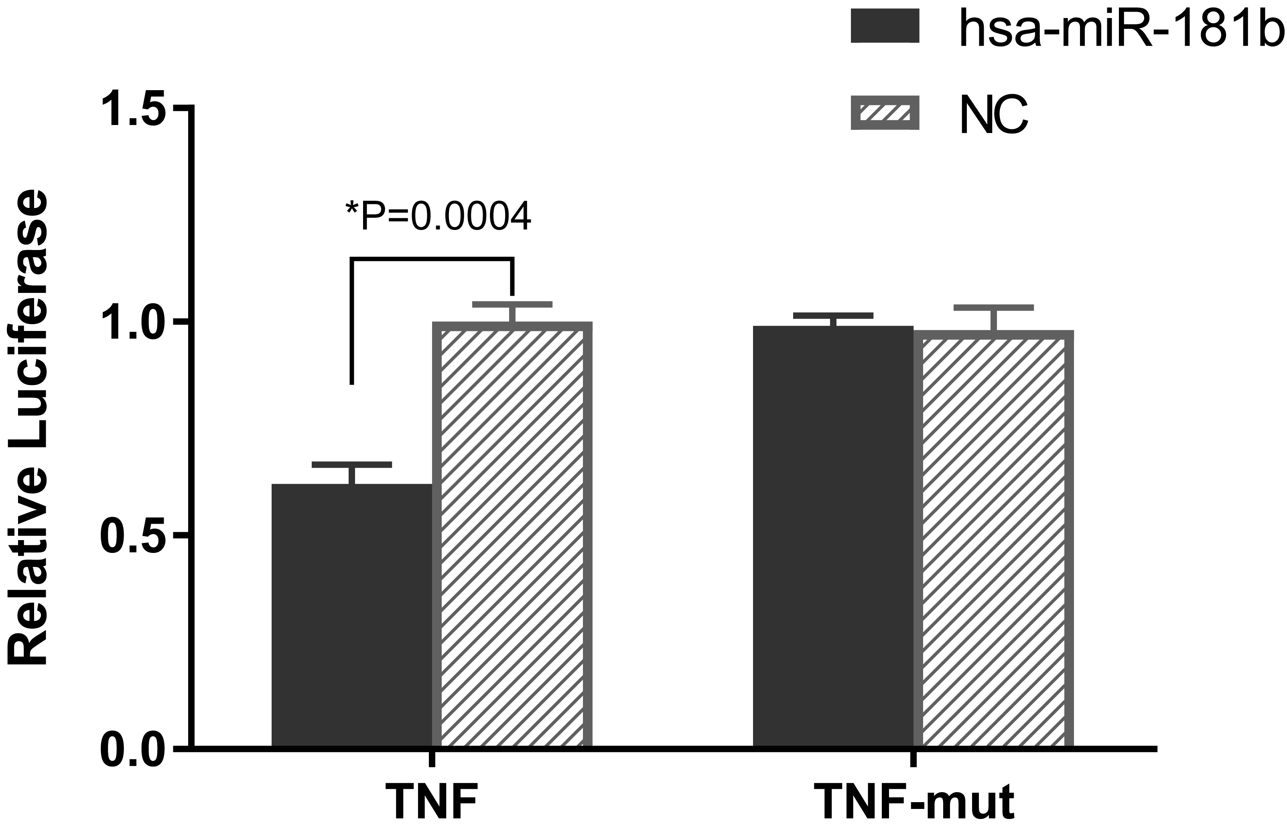
图5 hsa-miR-181b对两组细胞荧光素酶活性水平影响比较
Luciferase检测结果表明，hsa-miR-181b对psiCHECK-TNF(P<0.05)的荧光表达有显著抑制作用；而hsa-miR-181b对psiCHECK-TNF-mut的荧光表达没有抑制作用(P＞0.05)。见图5。

3 讨论
因TNF-α作为重要的前炎症因子，在矽肺炎性反应以及纤维化的发生机制中扮演十分重要的角色，所以本研究试图利用microRNA对基因的调控功能探索干预TNF-α的方法。microRNA自发现以来，其重要作用主要表现在调控人类多种基因的表达；所以发现microRNA与某个基因的可能的靶标关系，以及判断某个microRNA是否能够与某个蛋白质编码基因发生特异性作用具有非常重要的价值。这是深入了解microRNA功能的前提。

4 结论
TNF-α作为重要的前炎症因子，在矽肺炎性反应以及纤维化的发生机制中扮演十分重要的角色
参考文献：
[1] 隋君娜, 张华, 牟晓峰, 等. TNF-α在矽肺纤维化发病机制中的作用研究[J]. 工业卫生与职业病, 2015, 41(5): 389-393.
[2] 周效宝, 王瑞. 细胞因子在矽肺发生发展中作用研究进展[J]. 中国公共卫生, 2011, 27(12): 1630-1632.
[3] 李霖, 李德鸿. 细胞因子和尘肺发病关系研究的进展[J]. 中华劳动卫生职业病杂志, 2003, 21(3):216-219.
[4]

综述
肺纤维化中非编码RNA的表达

摘要 肺纤维化的发病机制是一个极其复杂的过程，涉及多种细胞类型的表型异常和多种信号通路的调节异常。已经确定多种遗传因素，如表观遗传和转录后机制参与该类疾病的发病机制。然而，从相关研究发展而来的有效治疗方法却十分有限。在过去的几年中，人们逐渐认识到一组新的分子，即非编码RNA（ncRNAs）在肺纤维化的病理进展中具有关键作用。在这篇综述中，我们总结了近年来发现的关于ncRNAs在肺纤维化中的作用；分析了这组分子在治疗肺纤维化中的转录潜力；还讨论了研究和利用ncRNAs在肺纤维化中的表达可能遇到的挑战和机会。

关键词 特发性肺纤维化（IPF）； microRNA；长链非编码RNA（lncRNA）

组织纤维化是人类健康的主要威胁之一。肺纤维化是指肺部疾病的一个异质群体，其特征是细胞外基质（ECM）的过度积累，其导致肺组织的瘢痕形成和硬化、肺泡结构的丧失、最终破坏气体交换以及造成致死性呼吸衰竭^{[1-4]}。
特发性肺纤维化（IPF）是最常见的病因未明的肺纤维化形式，其诊断后病人有2-6年的期望寿命Error: Reference source not found。 研究显示，IPF的发病与年龄相关，因为它主要发生在60岁以上的人Error: Reference source not found。但令人遗憾的是，迄今为止，即使有数十年的广泛研究，IPF的有效治疗方法仍然十分有限。
综述参考文献：
[1] Thannickal VJ, Zhou Y, Gaggar A, Duncan SR (2014) Fibrosis: ultimate and proximate causes. [J].Clin Investig. 124(11): 4673–4677.
[2] Barkauskas CE, Noble PW (2014) Cellular mechanisms of tis-sue fibrosis. 7. New insights into the cellular mechanisms of pulmonary fibrosis.Am [J] Physiol Cell Physiol 306(11):C987-C996.
[3] Noble PW, Barkauskas CE, Jiang D (2012) Pulmonary fibrosis: patterns and perpetrators. [J] Clin Investig. 122(8):2756–2762.
[4]

致谢
诚挚感谢我的导师……

附录A
调查问卷A

